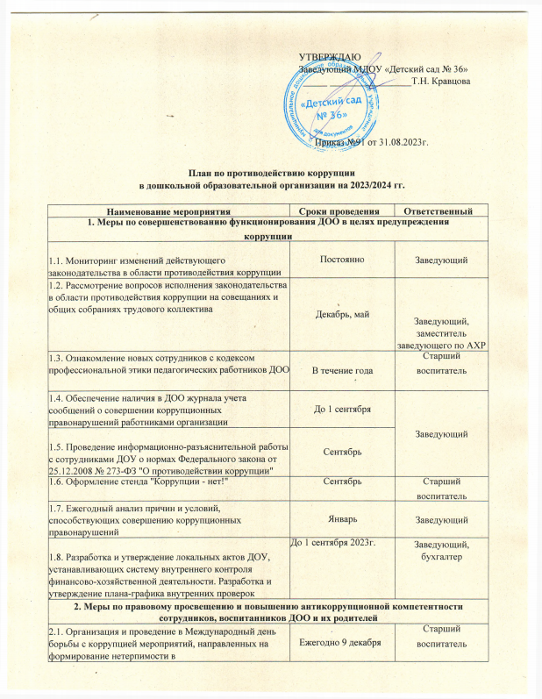
обществе к коррупционному поведению |  | воспитатели  групп,  специалисты
2.2. Проведение двухмесячника гражданской и правовой сознательности "Мой выбор" | Ежегодно ноябрь - декабрь | Старший  воспитатель,  воспитатели  групп
2.3. Изготовление памяток для родителей: "Если у вас требуют взятку";  "Взяткой могут быть...!";  "Это важно знать!" | Декабрь
2.4. Проведение выставки рисунков "Я и мои права"
3. Взаимодействие ДОО и родителей (законных представителей) воспитанников
3.1. Информирование родителей (законных представителей) о правилах приема в ДОУ | Постоянно | Заведующий
3.2. Обеспечение наличия уголка потребителя образовательных услуг, книги жалоб и предложений.  Проведение анализа и контроля устранения обоснованных жалоб и замечаний родителей | Постоянно | Заведующий, Старший воспитатель
3.3. Проведение ежегодного опроса родителей воспитанников ДОО с целью определения степени их удовлетворенности работой ДОО, качеством предоставляемых образовательных услуг | Март | Старший  воспитатель  Педагог-  психолог
3.4. Размещение на сайте информации об образовательной, финансово-хозяйственной и здоровьесберегающей деятельности | Апрель | Заведующий, Старший воспитатель
3.5. Обеспечение функционирования сайта ДОО для размещения на нем информации о деятельности ДОО, правил приема воспитанников, результатов самообследования МДОУ «Детский сад № 36» | Постоянно
3.6. Разработка раздела "Противодействие коррупции" на сайте организации для обеспечения открытости деятельности ДОУ | Апрель
3.7. Организация работы органов коллегиального управления ДОУ, обладающих полномочиями по распределению средств стимулирующей части фонда оплаты труда | Постоянно | Заведующий, председатель комиссии по распределению надбавок и доплат работникам ДОО, председатель управляющего совета ДОО

